Systematic Futures Research Report
Ricerca e validazione delle strategie su MNQ M6E e CAD
Daniel | Quant Research | Aggiornamento del 14 ottobre 2026
Presento un portafoglio di sei moduli sistematici e il percorso di ricerca che li ha prodotti. Il ledger selezionato contiene 1.549 operazioni dal 2 gennaio 2025 al 2 settembre 2026, con PnL netto modellato di 62.213 USD, profit factor 1,373 e drawdown a operazioni chiuse di 5.007 USD. Sono risultati di ricerca provvisori: non costituiscono un rendimento live certificato o la prova definitiva di un edge trasferibile.
Il contributo della ricerca è separare la previsione della volatilità dalla direzione, utilizzare solo informazioni disponibili al momento della decisione e riconciliare risultati, costi e logica di esecuzione. La copertura 2026 è parziale e differisce tra i moduli. Le pagine seguenti documentano anche i controlli mancanti e le discrepanze tra backtest e motore demo.
Indicatore aggregato | Valore
Operazioni nel ledger | 1549
Win rate netto | 71,01%
Profit factor | 1,373
Expectancy per riga | 40,16 USD
PnL netto modellato | 62.213,00 USD
Drawdown chiuso | 5.007,00 USD
Sharpe giornaliero proxy | 3,736
Capitale di riferimento | 50.000 USD
Rischio pianificato massimo per setup | 500 USD
Costo modellato | 1 USD round trip per contratto

1 Domanda di ricerca
Un insieme di segnali di volatilità, order flow e livelli intraday può produrre rendimenti netti sufficientemente stabili da giustificare una successiva verifica demo a parametri congelati? La ricerca verifica separatamente la capacità di anticipare espansione o contrazione del range, la selezione delle entrate e il contributo delle regole di uscita. Un elevato win rate non è assunto come prova di redditività: stop, target, frequenza, costi e perdite di coda determinano il risultato economico.

2 Ipotesi economiche
Il modello VXN ipotizza persistenza dello stato di volatilità: range relativi, wick e sequenze recenti contengono informazione sul range della barra successiva. Il reversal prova una successiva ipotesi distinta, ossia il riassorbimento di un eccesso rispetto a una banda prevista.
CVD M6E ricerca rimbalzi dopo barre orarie ribassiste accompagnate da delta positivo. Impulso MNQ ricerca continuation dopo movimenti ampi e direzionali, condizionata dagli indicatori della barra completata. Il CAD fade assume riassorbimento oltre i livelli del giorno precedente. Vault e Overnight assumono invece prosecuzione in condizioni di breakout. Sono ipotesi interpretative, non spiegazioni causali dimostrate.

3 Separazione tra segnale esecuzione rischio e portafoglio
Il segnale definisce quando esiste una condizione osservabile. L’esecuzione definisce prezzo e disponibilità del fill, ritardo, scadenza e ordine temporale di TP e SL. Il rischio determina quantità e perdite ammissibili. Il portafoglio aggrega le serie e gestisce sovrapposizioni.
I risultati pubblicati delle sei strategie includono la size di portafoglio; il modulo Impulso dispone anche di un ledger a un solo MNQ. I due risultati non sono intercambiabili. Nel demo una barriera account per simbolo può rifiutare ingressi contemporanei su MNQ; il portafoglio storico è invece una somma di sleeve indipendenti.

4 Dataset e perimetro
La serie consolidata ha 1.549 righe con strategia, timestamp legacy, PnL, quantità, rischio pianificato e descrizione del costo. I timestamp sono interpretati come UTC per una ricostruzione deterministica, ma l’attribuzione upstream a entrata o uscita e l’allineamento temporale richiedono verifica indipendente prima dell’utilizzo operativo. Le statistiche per trade non dipendono dall’etichetta giornaliera; Sharpe, statistiche orarie e correlazioni invece sì. [S1]
La ricerca VXN dispone di 7.783 predizioni a 15 minuti con etichetta binaria osservata e probabilità prevista. Il 2025 comprende 4.725 barre e il 2026 3.058. I dati di previsione del range numerico coprono rispettivamente 250 e 161 sedute. Non sono pubblicati tick grezzi o quotazioni licenziate. [S2]
Modulo | Righe | Prima osservazione | Ultima osservazione
CVD M6E | 338 | 2025-01-02 | 2026-08-28
Impulso MNQ | 411 | 2025-01-02 | 2026-08-24
CAD fade MCD | 171 | 2025-01-06 | 2026-09-02
VXN reversal MNQ | 60 | 2025-07-07 | 2026-08-24
Overnight MNQ | 159 | 2025-01-02 | 2026-08-20
Vault MNQ | 410 | 2025-01-03 | 2026-08-13

5 Unità di prezzo e valore del tick
MCD identifica il micro future CAD, non il titolo McDonald’s. Il porting demo usa 6C standard: lo stesso scostamento di prezzo produce un importo per contratto diverso. Stop e quantità devono essere convertiti senza copiare i valori monetari del micro. [S1 S7]
Mercato | Tick size | USD per tick | USD per unità
MNQ | 0,25 | 0,50 | 2 per punto
M6E | 0,0001 | 1,25 | 1,25 per 0,0001
MCD | 0,0001 | 1,00 | 1 per 0,0001
6C standard | 0,00005 | 5,00 | 10 per 0,0001

6 Pulizia dei dati e integrità temporale
Il rebuild VXN ha controllato 494 giornate e 9.344 barre. 491 file tick erano originariamente non ordinati. Open, high e low coincidevano con i valori ricostruiti; sono state rilevate 604 differenze nei close correnti e 608 nei close successivi. Le differenze di close possono cambiare corpo, direzione e feature del classificatore. Il controllo impone un ordinamento stabile e conta timestamp duplicati; non deduce la vera sequenza di borsa tra print con lo stesso timestamp. [S3]
Il report consolidato verifica timestamp convertibili, PnL finito, quantità intere, esclusione del VWAP Pullback e rischio pianificato non superiore a 500 USD. Questi controlli non sostituiscono la ricostruzione di ogni singolo trade dai tick. Il protocollo locale vieta di dichiarare una verifica tick by tick completa prima del completamento di tutti i controlli.

7 Previsione VXN del range a 15 minuti
La scala grezza deriva dal VXN del giorno precedente, annualizzato su 252 sedute e convertito alla durata della barra rispetto a 390 minuti cash. La scala percentuale è moltiplicata per un fattore della fascia oraria stimato sul training. Il target binario è se il successivo high meno low supera il range numerico previsto. Non è un target long o short.
La regressione logistica usa imputazione mediana, standardizzazione, C uguale a 0,25 e pesi bilanciati. Le 29 feature comprendono range relativo, corpo e wick, posizione della chiusura, sequenze e lag completati e stato della seduta. La finestra studiata è 16:00 fino alle 21:00 Europe/Rome. La calibrazione è ricavata dal 2024; i risultati 2025 e 2026 sono valutati separatamente. [S2]
Anno | Barre | Accuracy totale | Segnali alta confidenza | Copertura | Accuracy selettiva
2025 | 4.725 | 77,25% | 2.695 | 57,04% | 88,68%
2026 parziale | 3.058 | 73,77% | 1.448 | 47,35% | 84,12%

Alta confidenza significa probabilità di espansione almeno 70% oppure al massimo 30%. La precisione delle sole espansioni è 88,53% nel 2025 e 79,79% nel 2026; quella delle contrazioni è 88,85% e 88,86%. L’88% non riguarda tutte le barre. La selezione riduce copertura e, nel 2026, la precisione espansiva peggiora. [S2]
Figura 1 Accuratezza selettiva e copertura del classificatore VXN
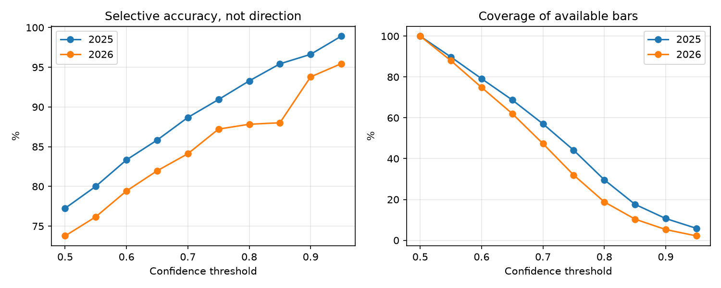

8 Accuratezza del range numerico
L’errore assoluto mediano è 16,89 punti nel 2025 e 20,37 nel 2026, non la media degli errori assoluti. L’errore firmato mediano è rispettivamente meno 2,21 e meno 5,97 punti. Il range effettivo supera o non supera una soglia: questa classificazione può essere accurata anche quando il numero di punti previsto non è preciso. [S2]
Il forecast storico converte la percentuale in punti utilizzando l’apertura della barra target. Se il segnale viene emesso prima di tale apertura, un livello di ordine deve utilizzare un prezzo già noto, come la chiusura precedente. Il motore VXN nativo usa questa ancora nota. Forecast percentuale, previsione in punti e bande centrate sul prezzo non devono essere presentati come il medesimo oggetto.
Anno | Range previsto mediano | Range reale mediano | Errore assoluto mediano | Entro 25% | Entro 50%
2025 | 46,31 pt | 46,25 pt | 16,89 pt | 34,37% | 67,94%
2026 parziale | 64,70 pt | 60,75 pt | 20,37 pt | 40,48% | 76,59%

9 VXN reversal MNQ
La strategia di trading impiega barre di 5 minuti ed è distinta dalla regressione a 15 minuti. Dopo la chiusura della barra viene stimata la contrazione della successiva. Si richiede probabilità contrattiva almeno 70%, cioè probabilità espansiva non superiore a 30%. La banda superiore è la chiusura nota più la distanza prevista per la prossima fascia.
Si considera il primo tocco superiore della barra target. Il modello attende 60 secondi e richiede decelerazione: il movimento della seconda metà del minuto deve essere inferiore a quello della prima. L’ingresso è short; non viene aggiunto un long simmetrico. L’uscita è TP o SL, entro il minimo tra un’ora dall’ingresso e il limite della sessione. [S4 S7]
Le uscite walk forward sono scelte su una griglia TP da 10 a 20 e SL da 10 a 30, passo 2. La selezione preferisce il quartile inferiore della redditività media del vicinato 3 per 3, invece del massimo isolato. La storia di training precede il fold test. Nel portafoglio risultano 60 righe, WR 71,67%, PF 1,481 e PnL di 3.467 USD; la size cambia e non coincide con il risultato a un MNQ.
Figura 2 VXN reversal a size di portafoglio dal luglio 2025
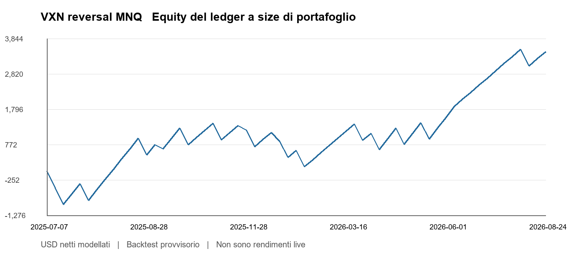
Fold | TP SL punti | Trade | WR | Netto a un MNQ
2025 Q3 | 12 / 18 | 17 | 64,71% | 59,00
2025 Q4 | 12 / 26 | 11 | 63,64% | 12,00
2026 Q1 | 12 / 26 | 12 | 66,67% | -28,00
2026 Q2 | 18 / 26 | 9 | 77,78% | 139,00
2026 Jul-Aug | 12 / 26 | 11 | 90,91% | 177,00

La versione walk forward a un MNQ produce 179,5 punti netti, cioè 359 USD, con PF 1,503. Nel bootstrap originale da 20.000 iterazioni e blocchi di cinque trade, il CI 95% dell’expectancy è da meno 0,429 a più 6,40 punti e quello del PF da 0,946 a 2,678. Entrambi includono la soglia di non redditività. Il campione ridotto non sostiene una conclusione definitiva. [S4]

10 Impulso MNQ con uscite adattive
Il segnale usa barre tick range non sovrapposte, high meno low di almeno 40 punti e corpo assoluto almeno 75% del range. Si entra nella direzione del corpo, dalle 15:30 alle 22:00 Europe/Rome. ADX14 della precedente barra completa di un minuto deve essere almeno 30 e inferiore a 35; il range di seduta già noto deve trovarsi tra 239 e 407 punti. Questa definizione non è un semplice movimento di 40 punti in due minuti. [S5]
I regimi LOW, NORMAL e HIGH dipendono dai terzili ATR14 dei segnali eleggibili nei precedenti 90 giorni, con almeno 20 osservazioni. In assenza della storia minima si usa NORMAL. Per ogni coppia TP SL, lo score è media dei punti netti meno metà dell’errore standard. Occorrono almeno otto setup storici eseguiti nello stesso regime; l’esito candidato deve essere già chiuso prima della decisione. Fallback TP10 SL30. Una posizione alla volta: cambiando uscita cambia anche la disponibilità delle entrate successive.
Regime | Coppie TP SL in punti
LOW | 5/15 10/15 10/20 10/30 15/20 15/30
NORMAL | 10/20 10/30 15/25 15/30 15/40 20/30 20/40
HIGH | 10/30 15/30 15/40 20/30 20/40 20/45 25/40 25/45

Figura 3 Impulso MNQ adattivo a size di portafoglio
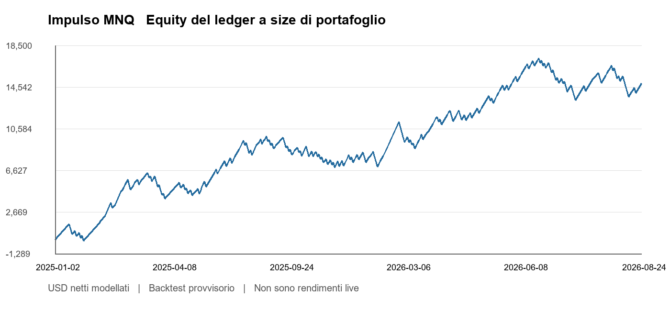
Anno a un MNQ | Trade | WR | PF | Netto USD | DD USD
2025 | 211 | 75,36% | 1,311 | 967,50 | 342,00
2026 parziale | 200 | 72,00% | 1,254 | 900,00 | 576,00

Le uscite adattive aumentano il PnL rispetto alla baseline fissa nei due campioni, ma la baseline presenta WR e PF più elevati e DD inferiore. L’adattività non migliora ogni metrica. Il totale a un MNQ è 1.867,50 USD su 411 operazioni; nel portafoglio a quantità variabile il medesimo modulo vale 14.895 USD. Lo Sharpe attivo usato nei vecchi report non è confrontabile con lo Sharpe business day riportato qui. [S5]
Figura 4 Impulso a un solo MNQ senza size variabile
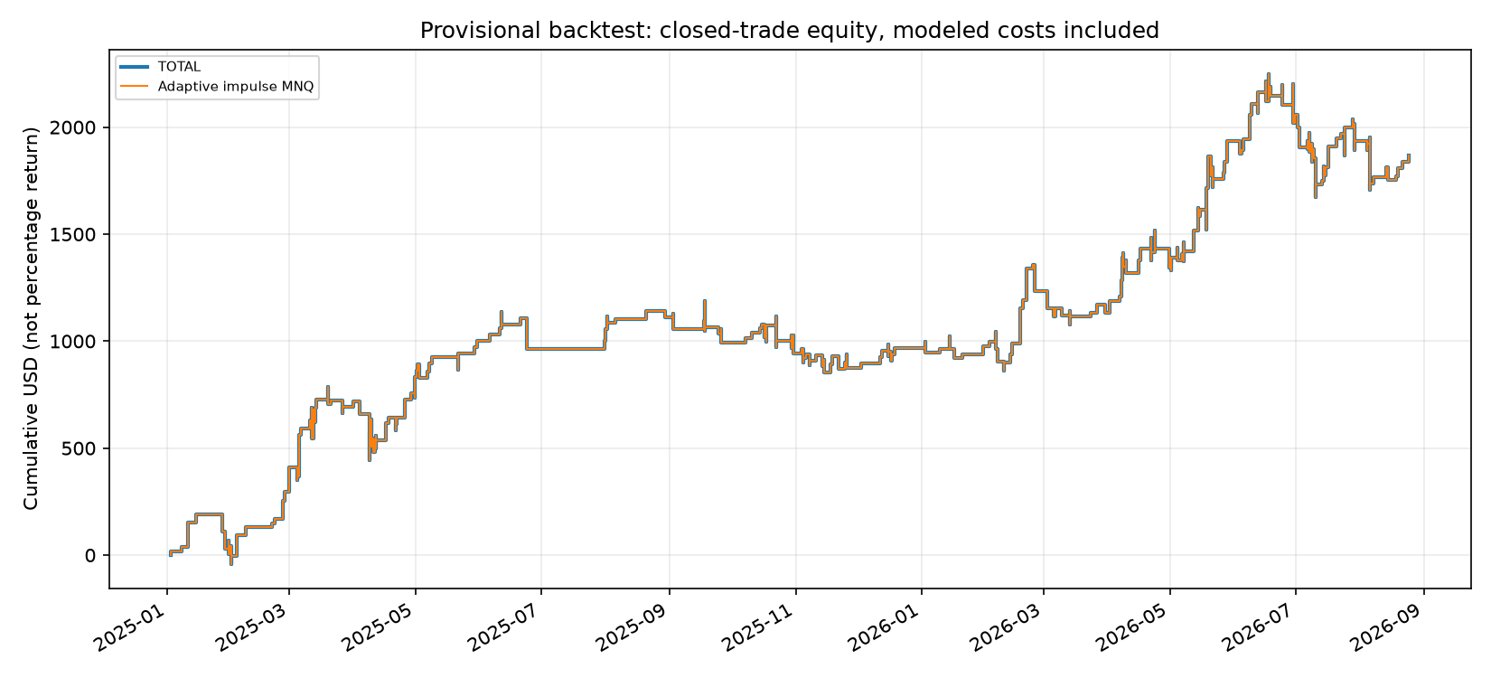

11 CVD reversal M6E
Il codice demo corrente valuta barre orarie interamente completate nella finestra 08:00 fino alle 16:00 New York. Richiede close minore di open e delta aggregato positivo, ricavato dai flag aggressor buy e sell. Una barra parziale di startup viene scartata; una barra priva di transazioni classificate non genera il segnale. Il fallback di tick direction è disattivato. [S6 S7]
Con ADR14 fino a 74 tick si usano due ingressi limit sotto il minimo, offset 2 e 9 tick, TP10 SL30. La fascia ADR oltre 74 e fino a 84 non viene tradata. Oltre 84 l’offset è 44 tick, TP15 SL45. L’ordine limit scade dopo 48 ore; sono previsti fino a due slot per gamba. Il budget di setup viene ripartito tra A e B.
Il confine giornaliero nativo è alle 18:00 New York. Il precedente report citava le 22:00 UTC fisse: queste convenzioni coincidono durante il DST statunitense ma non in inverno. Il calendario ADR deve essere riconciliato con quello storico.
Il vecchio report di riferimento formalizzava anche un minimo sotto il PDL e altre soglie di forza. Queste condizioni aggiuntive non compaiono nel segnale del codice nativo corrente. Non le presento come regole operative attive né trasferisco il vecchio PF o le vecchie commissioni al nuovo ledger. La parità completa tra segnale storico e nativo deve essere riconciliata riga per riga.
Figura 5 CVD M6E del ledger corrente con costi normalizzati
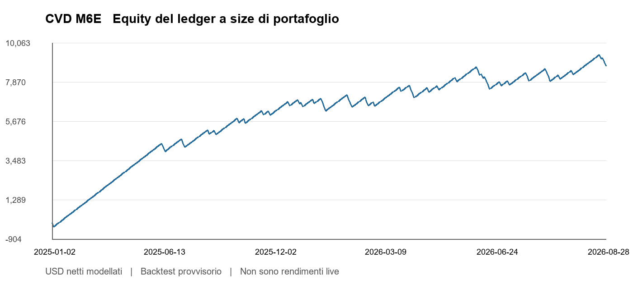
Il modulo corrente conta 338 righe, WR 85,50%, PF 1,775, expectancy 25,93 USD e DD chiuso 1.248 USD. Queste metriche non certificano il vecchio event study, il benchmark random o i test DSR e PBO del report CVD: quelli erano calcolati su un’altra configurazione e non sono ricalcolati in questa consegna. La separazione tra signal alpha e beneficio dell’entry limit resta una priorità.

12 CAD fade dei livelli del giorno precedente
La ricerca usa MCD micro. Il porting in Quantower è sul CAD standard 6C con unità di prezzo esplicita 0,0001, indipendente dal tick nativo. Il giorno di ricerca ha confine alle 22:00 UTC, non un orario locale automaticamente aggiustato al DST. PDL e PDH derivano dal giorno completato precedente. [S1 S7]
Long limit sotto PDL di 17 unità di 0,0001, target 10 e stop 20. Short limit sopra PDH di 10 unità, con due gambe: target 15 e 25, stop comune 15. Nella configurazione demo di base è vietato inserire l’ordine opposto mentre esiste una posizione aperta. Il bootstrap dei livelli deve attraversare le barre dalla più vecchia alla più recente per non scegliere livelli remoti.
Figura 6 CAD fade del ledger MCD e non un backtest dollarizzato su 6C
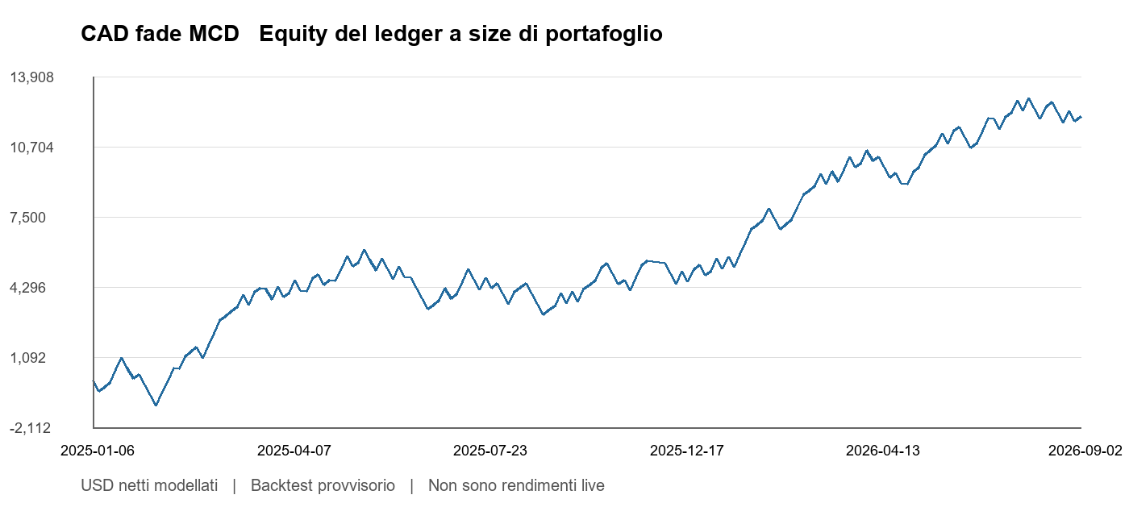
Il ledger MCD conta 171 righe, WR 59,06%, PF 1,414, expectancy 70,61 USD, netto 12.075 USD e DD chiuso 2.976 USD. Per ogni 0,0001 di movimento un contratto 6C vale 10 USD, un MCD 1 USD. Un cambio di contratto impone un nuovo calcolo della quantità e può rendere impossibile il rischio desiderato con contratti interi.

13 Vault break MNQ
Il motore esamina barre complete di 30 minuti e usa il daily ATR medio delle precedenti 15 giornate completate, chiamato PriorAtr nel codice. Il long richiede chiusura sopra sessionOpen più 0,30 volte PriorAtr e sopra VWAP di sessione. La finestra va dalle 10:00 fino alle 14:30 America/Chicago; le conversioni verso l’Italia cambiano nelle settimane di disallineamento DST. [S7]
TP40 punti e SL75 punti, scadenza di sessione 14:30 Chicago, massimo tre ingressi giornalieri e nessuna nuova posizione finché il trade selezionato è aperto. Il prezzo eseguibile è il primo print osservato dopo il confine di chiusura. Il modulo non è il VWAP Pullback escluso dal portafoglio.
Figura 7 Vault break MNQ long del ledger corrente
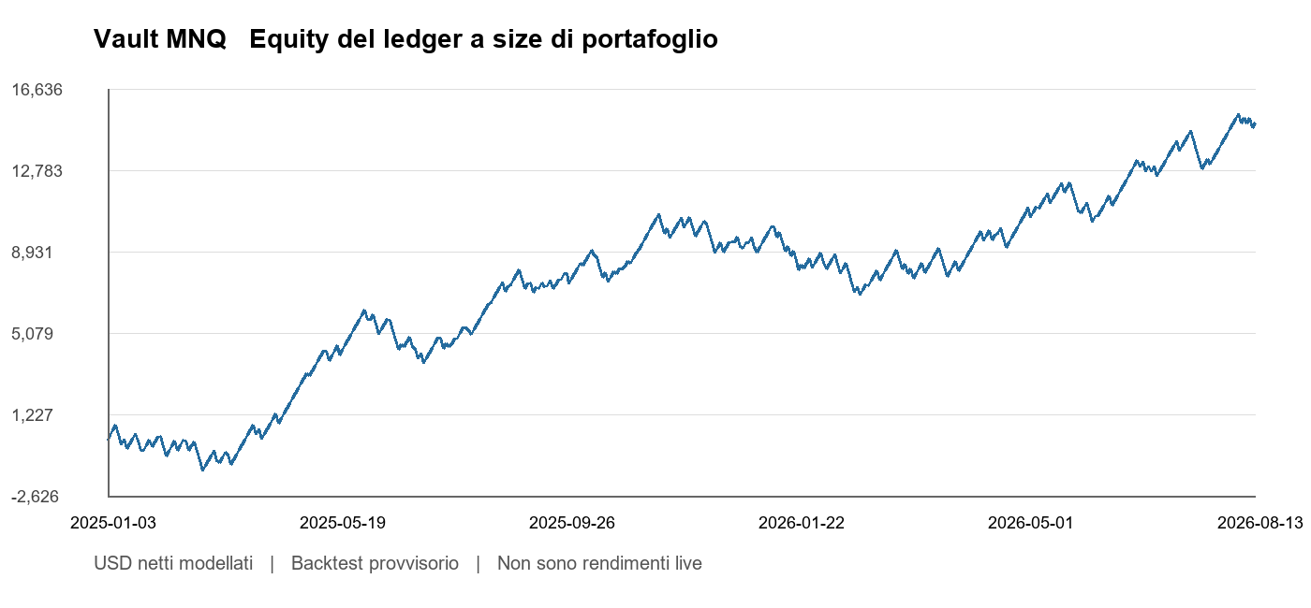
Risultati: 410 righe, WR 67,80%, PF 1,315, expectancy 36,65 USD, netto 15.025,50 USD e DD chiuso 3.826,50 USD. L’idea è un’interpretazione indipendente di una strategia discussa pubblicamente nel video indicato tra le fonti; non rivendico l’originalità di quell’idea. La ricerca locale riguarda la formalizzazione e il test sul dataset disponibile. [S8]

14 Overnight bias ORB MNQ
Il range overnight viene ricostruito dalle 23:00 del giorno precedente alle 08:30 America/Chicago. Il primo opening range cash comprende 08:30 fino alle 08:45. Se l’apertura cash è nel terzo superiore dell’overnight, il bias è long; nel terzo inferiore è short; nella parte centrale non c’è bias. Occorre copertura overnight di almeno 480 barre minute. [S7]
Il primo breakout eleggibile è una barra completa di 15 minuti oltre il massimo o minimo dell’opening range nella direzione del bias, con ADX15 oltre 20. Stop pari a 0,30 volte PriorAtr e target pari a tre stop. Un solo segnale al giorno, senza entrate sostitutive se il primo è già passato o è stato rifiutato. Uscita entro 14:30 Chicago. Non si interpreta il bias come un forecast direzionale derivato dal VXN.
Figura 8 Overnight bias ORB MNQ a size di portafoglio
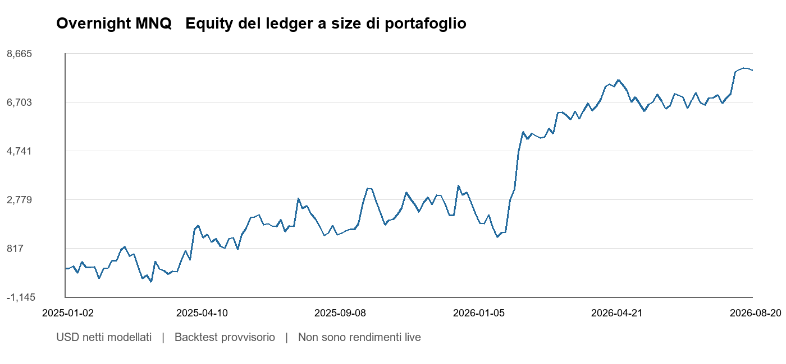
Risultati: 159 righe, WR 54,09%, PF 1,412, expectancy 50,22 USD, netto 7.984,50 USD e DD chiuso 2.101 USD. Una discrepanza di startup poteva aprire un trade su un breakout successivo al primo segnale storico. Il fix salva il primo timestamp per data anche durante il warm up e disabilita il late entry; deve essere verificata la DLL realmente caricata, non soltanto il sorgente. [S7 S8]

15 Metriche e rischio di confronto
Win rate è la frazione di righe con PnL netto positivo; i pareggi non sono win. Profit factor è somma dei profitti divisa per il valore assoluto delle perdite. Expectancy è PnL netto medio per riga. Il DD include il capitale iniziale di PnL zero e misura la discesa dal precedente massimo sulla serie chiusa. Non è la MAE dei trade aperti.
Lo Sharpe usa PnL giornaliero business day con giorni feriali vuoti a zero, deviazione standard campionaria e annualizzazione con radice di 252. I festivi non sono rimossi con calendario ufficiale. Per i singoli moduli si usa il rispettivo intervallo osservato; la correlazione usa l’intervallo consolidato. È uno Sharpe proxy su capitale di riferimento costante, non uno Sharpe di NAV live. [S1]
Strategia | Trade | WR | PF | Exp USD | DD USD
CVD M6E | 338 | 85,50% | 1,77 | 25,93 | 1.248,00
Impulso MNQ | 411 | 73,72% | 1,29 | 36,24 | 4.001,00
CAD fade MCD | 171 | 59,06% | 1,41 | 70,61 | 2.976,00
VXN reversal MNQ | 60 | 71,67% | 1,48 | 57,78 | 1.260,00
Overnight MNQ | 159 | 54,09% | 1,41 | 50,22 | 2.101,00
Vault MNQ | 410 | 67,80% | 1,31 | 36,65 | 3.826,50

Strategia | Sharpe proxy | PnL USD | PnL su 50k
TOTAL | 3,736 | 62.213,00 | 124,43%
CVD M6E | 2,735 | 8.766,00 | 17,53%
Impulso MNQ | 1,930 | 14.895,00 | 29,79%
CAD fade MCD | 1,566 | 12.075,00 | 24,15%
VXN reversal MNQ | 1,337 | 3.467,00 | 6,93%
Overnight MNQ | 1,248 | 7.984,50 | 15,97%
Vault MNQ | 1,836 | 15.025,50 | 30,05%

124,43% aggregato è il PnL del periodo diviso per 50.000 USD: non è un rendimento annualizzato né una crescita composta. Nel 2025 il rapporto è 65,23%; nel 2026 parziale 59,20%. Per confronti con un CV occorre mantenere periodo, costi, rischio e natura backtest accanto a questi numeri.

16 Risultati separati per anno
Il confronto annuale non ricostruisce una nuova selezione dei parametri. È una segmentazione del ledger corrente. La copertura 2026 finisce il 2 settembre e per più moduli prima di tale giorno. Il VXN di trading inizia dal primo fold di luglio 2025; non era presente per tutto il primo semestre. [S1]

2025 risultati per modulo
Strategia | Trade | WR | PF | Exp USD | DD USD
CVD M6E | 161 | 90,68% | 2,95 | 41,87 | 462,00
Impulso MNQ | 211 | 75,36% | 1,31 | 37,24 | 2.991,00
CAD fade MCD | 104 | 55,77% | 1,28 | 49,04 | 2.976,00
VXN reversal MNQ | 28 | 64,29% | 1,23 | 31,25 | 962,00
Overnight MNQ | 94 | 53,19% | 1,21 | 28,09 | 1.525,50
Vault MNQ | 224 | 67,86% | 1,39 | 41,96 | 2.512,50

Totale 2025: 822 righe, PnL 32.613,00 USD, PF 1,372, WR 70,92%, DD nel sottoperiodo 4.204,50 USD.

2026 risultati per modulo
Strategia | Trade | WR | PF | Exp USD | DD USD
CVD M6E | 177 | 80,79% | 1,26 | 11,44 | 1.248,00
Impulso MNQ | 200 | 72,00% | 1,26 | 35,19 | 4.001,00
CAD fade MCD | 67 | 64,18% | 1,66 | 104,10 | 1.536,00
VXN reversal MNQ | 32 | 78,12% | 1,78 | 81,00 | 747,00
Overnight MNQ | 65 | 55,38% | 1,77 | 82,22 | 1.377,00
Vault MNQ | 186 | 67,74% | 1,24 | 30,25 | 3.214,50

Totale 2026: 727 righe, PnL 29.600,00 USD, PF 1,373, WR 71,11%, DD nel sottoperiodo 4.075,50 USD.

17 Equity e drawdown del portafoglio
La curva aggregata somma PnL netti già dollarizzati alla size originale e non reinveste automaticamente gli utili. La curva chiusa nasconde la volatilità intratrade e non dimostra che una prop o un broker avrebbe accettato tutta l’esposizione simultanea. L’andamento contiene fasi di drawdown: la positività del totale non equivale a profitto costante.
Figura 9 Portafoglio e componenti con costi modellati inclusi
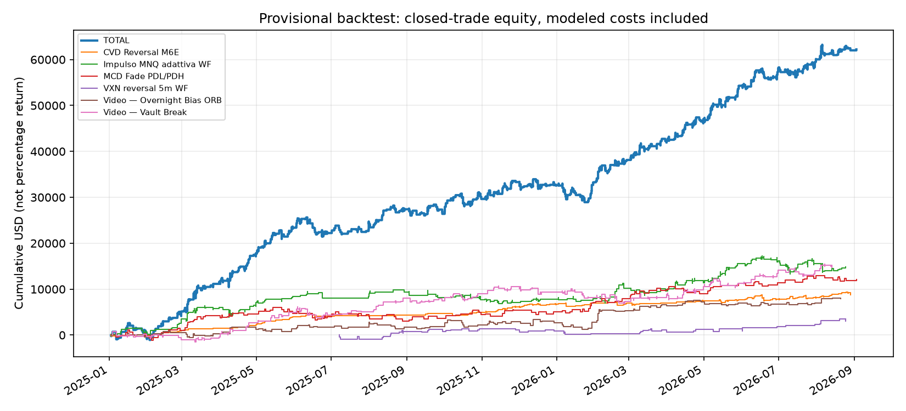
Figura 10 Drawdown cumulato sulle operazioni chiuse
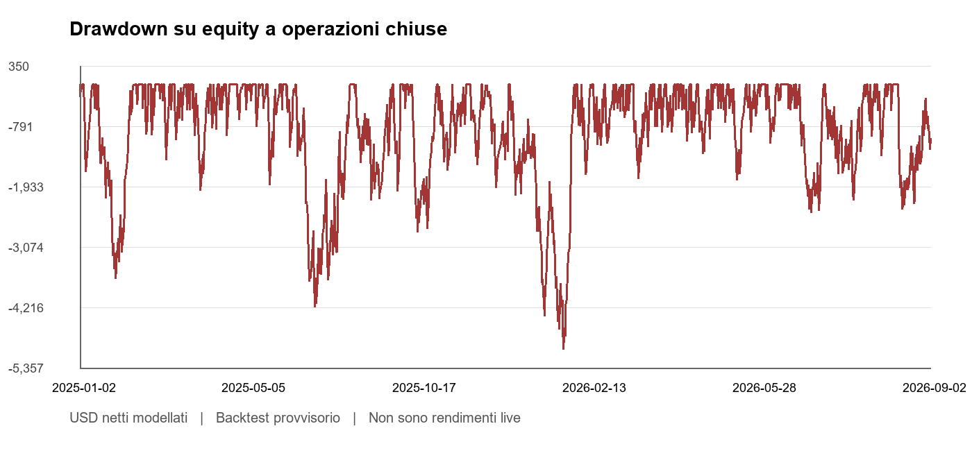

18 Analisi mensile
Per ogni mese riporto PnL e numero righe, PF, DD locale e DD cumulato massimo osservato in quel mese. Il DD locale riparte da zero all’inizio del mese; il DD cumulato conserva il precedente massimo storico e può essere alto anche in un mese positivo. Settembre 2026 è soltanto un frammento di due giorni.
Un PF indicato come n.d. non è stimabile perché nel sottoperiodo non ci sono perdite; non è evidenza di rischio nullo.
Mese | Righe | PnL USD | PF | DD locale | DD cumulato
2025-01 | 64 | -583,00 | 0,93 | 3.488,50 | 3.488,50
2025-02 | 61 | 5.725,50 | 2,38 | 936,00 | 3.667,50
2025-03 | 74 | 6.478,50 | 1,95 | 1.430,00 | 1.430,00
2025-04 | 96 | 6.093,00 | 1,61 | 2.010,00 | 2.010,00
2025-05 | 74 | 5.665,00 | 2,01 | 1.895,00 | 1.895,00
2025-06 | 72 | -1.160,50 | 0,89 | 4.204,50 | 4.204,50
2025-07 | 33 | 2.035,50 | 1,47 | 1.908,50 | 3.699,50
2025-08 | 50 | 3.145,50 | 1,57 | 1.483,00 | 2.173,50
2025-09 | 55 | -1.003,50 | 0,86 | 2.016,50 | 2.186,00
2025-10 | 84 | 3.238,50 | 1,36 | 2.786,00 | 2.786,00
2025-11 | 84 | 3.681,00 | 1,53 | 1.514,50 | 1.618,00
2025-12 | 75 | -702,50 | 0,92 | 2.097,00 | 2.097,00
2026-01 | 75 | 664,00 | 1,06 | 4.075,50 | 5.007,00
2026-02 | 74 | 4.859,00 | 1,57 | 1.703,00 | 1.703,00
2026-03 | 82 | 4.245,00 | 1,43 | 1.783,00 | 1.783,00
2026-04 | 88 | 4.694,00 | 1,51 | 1.312,00 | 1.312,00
2026-05 | 108 | 7.227,00 | 1,74 | 1.813,00 | 1.813,00
2026-06 | 107 | 3.933,50 | 1,37 | 2.431,00 | 2.431,00
2026-07 | 116 | 1.801,00 | 1,14 | 2.186,50 | 2.186,50
2026-08 | 76 | 1.969,50 | 1,25 | 2.362,00 | 2.362,00
2026-09 | 1 | 207,00 | n.d. | 0,00 | 1.020,00

Figura 11 PnL mensile senza annualizzare il 2026 parziale
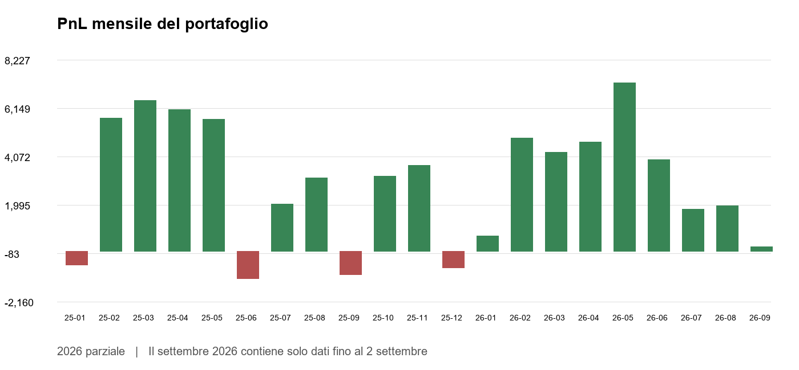

19 Distribuzione dei rendimenti e asimmetria
Molti moduli hanno target più piccoli degli stop e possono accumulare numerosi profitti piccoli con perdite più rare ma grandi. Il WR va letto insieme al rapporto tra win medio e loss medio. La tabella usa solo il ledger corrente; non trasferisce skewness o kurtosis dal vecchio report CVD.
Strategia | Win medio | Loss medio | RR realizzato | Skew | Quantile 5%
CVD M6E | 69,48 | -230,92 | 0,30 | -2,03 | -231,00
Impulso MNQ | 221,35 | -483,09 | 0,46 | -1,01 | -492,00
CAD fade MCD | 408,27 | -416,57 | 0,98 | -0,21 | -483,00
VXN reversal MNQ | 248,12 | -423,65 | 0,59 | -1,04 | -481,00
Overnight MNQ | 317,92 | -268,85 | 1,18 | 1,03 | -466,30
Vault MNQ | 225,90 | -361,93 | 0,62 | -0,94 | -454,50

Il rapporto realizzato è win medio diviso loss medio assoluto, non il rapporto TP SL dichiarato. Costi, gap, time exit e size variabile possono modificarlo. Quantile 5% descrive la distribuzione storica e non limita le perdite future.

20 Bootstrap temporale del portafoglio
Ho ricampionato la serie giornaliera consolidata con blocchi mobili circolari da 5, 10 e 20 business day, 10.000 iterazioni per lunghezza e seed riproducibile 20261014. Ogni giorno mantiene insieme le componenti: non ricampiono in modo indipendente le strategie e non distruggo le coesposizioni. Per ogni replica ricostruisco PnL, numero righe, win rate e PF dalle somme giornaliere positive e negative.
Gli intervalli sono condizionati alle operazioni già selezionate. Non correggono la ricerca dei parametri, non verificano i fill e non sono probabilità che l’edge sia vero. Il DD bootstrap è calcolato su chiusure giornaliere; non coincide con il DD intragiornaliero a trade chiusi della tabella principale.
Blocco giorni | CI 95% exp USD | CI 95% PF | CI 95% WR | Repliche con PnL positivo
5 | 24,82 / 56,00 | 1,21 / 1,56 | 68,56 / 73,45 | 100,00%
10 | 24,76 / 54,85 | 1,21 / 1,54 | 68,56 / 73,27 | 100,00%
20 | 24,97 / 54,83 | 1,22 / 1,54 | 68,51 / 73,28 | 100,00%

Se gli intervalli restano positivi è evidenza di stabilità condizionata del ledger, non la dimostrazione che ogni filtro aggiunge valore. Il test corretto di un filtro richiede confrontare la variazione rispetto alla base sui medesimi giorni, con bootstrap appaiato; la profittabilità autonoma del sottogruppo non basta.

21 Monte Carlo sul rischio del percorso
La simulazione separata usa 10.000 permutazioni dell’ordine dei trade. PnL finale e insieme dei rendimenti sono identici in ogni replica; cambiano DD e sequenze di loss. Non la interpreto come un test contro entrate casuali né come un modello completo del prossimo regime. Mescola righe di sleeve e setup e perde la struttura temporale, perciò è una verifica di percorso complementare al bootstrap a giorni.
Metrica | Percentile 5 | Mediana | Percentile 95
DD a trade chiusi USD | 3.479,95 | 4.803,75 | 7.329,65
Massima sequenza di loss | 4 | 5 | 8

Il totale resta 62.213 USD in tutte le permutazioni per costruzione. Per simulare perdite permanenti di edge o crescita di capitale occorre un modello differente, con variazione di distribuzione, regole di sizing e vincoli account.

22 Autocorrelazione e dipendenza
Calcolo la correlazione lag 1 della sequenza di PnL per modulo, dopo ordinamento stabile del timestamp. È una misura descrittiva: setup con due gambe e posizioni sovrapposte possono generare dipendenza. Non uso un t test IID come certificazione di significatività.
Modulo | ACF trade lag 1
CVD M6E | 0,225
Impulso MNQ | -0,026
CAD fade MCD | -0,117
VXN reversal MNQ | -0,165
Overnight MNQ | 0,012
Vault MNQ | 0,066

Un’autocorrelazione bassa non dimostra indipendenza: la dipendenza può essere non lineare, concentrata durante shock o comune a più moduli. Per verificare regole dopo due o tre loss servono nuove analisi predefinite e campioni sufficienti, non una ricerca opportunistica di sequenze.

23 Correlazione e diversificazione
La matrice usa somme giornaliere e tutti i business day del periodo comune, con zeri nei giorni senza operazioni. I codici sono CVD, IMP, CAD, VXN, VAU e ON. La correlazione di ritorni monetari giornalieri non misura identica esposizione tick per tick, e l’assenza di attività VXN prima di luglio 2025 influenza il confronto.
 | CVD | IMP | CAD | VXN | VAU | ON
CVD | 1,000 | -0,010 | 0,032 | 0,090 | 0,017 | 0,038
IMP | -0,010 | 1,000 | 0,027 | -0,026 | -0,093 | -0,027
CAD | 0,032 | 0,027 | 1,000 | 0,003 | 0,014 | -0,007
VXN | 0,090 | -0,026 | 0,003 | 1,000 | 0,055 | 0,092
VAU | 0,017 | -0,093 | 0,014 | 0,055 | 1,000 | 0,180
ON | 0,038 | -0,027 | -0,007 | 0,092 | 0,180 | 1,000

Le correlazioni sono basse in questo campione ma non autorizzano a dire che le strategie siano tutte non correlate o indipendenti. Shock macro, allargamento spread e problemi del feed possono colpire tutti i moduli. È necessaria una seconda matrice sul solo periodo con copertura comune e un’analisi delle correlazioni in drawdown.

24 Benchmark e ablation
La baseline fissa dell’Impulso e le configurazioni fisse del VXN forniscono confronti utili sulle uscite. Il miglioramento assoluto di PnL non prova un incremento statisticamente significativo rispetto alla baseline. Occorre un confronto appaiato della differenza giornaliera, conservando la disponibilità di trade alterata dalle diverse uscite.
Non ho rieseguito sul ledger corrente un benchmark di entrate casuali con identici giorni, orari, direzioni, limit offset e vincoli di posizione. La permutazione di PnL della sezione 21 non è quel benchmark. Le prove random del vecchio CVD riguardano una configurazione precedente e non certificano quella attiva. Anche MFE e MAE richiedono i percorsi tick per ogni trade: non si inferiscono dal PnL finale.

25 Sensibilità dei parametri e test multipli
La scelta su un plateau, usata nel VXN walk forward, riduce la dipendenza da un picco isolato ma non elimina il multiple testing. Le famiglie di strategie, le soglie di probabilità, gli offset, i TP SL e i filtri sono stati investigati ripetutamente. Il numero complessivo di prove non è ricostruito nel ledger pubblicato.
Non riporto Bonferroni, DSR, White Reality Check, SPA o PBO come nuovi test del portafoglio: per applicarli correttamente servono tutte le serie candidate, non soltanto i vincitori. Il precedente report CVD documenta questi test su una propria griglia, ma i suoi esiti non si trasferiscono automaticamente al portafoglio attuale. La prossima verifica deve preservare l’intera matrice di tentativi e separare sviluppo, validazione e test.

26 Train test e walk forward
La regressione VXN a 15 minuti è stimata sul 2024 e ricostruita sui periodi successivi. Il trading VXN usa cinque fold temporali con selezione delle uscite sul passato. L’Impulso aggiorna causalmente la selezione delle uscite, ma i filtri di entrata sono stati ricercati storicamente. Il CAD e gli altri moduli non ricevono automaticamente il medesimo livello di certificazione.
Nel programma di ricerca complessivo il 2026 è stato consultato più volte per orientare decisioni successive. Non lo chiamo un holdout globale mai osservato. Risultati positivi in entrambe le annate non escludono overfitting. Il prossimo test informativo è un periodo nuovo con codice, regole, soglie e costi congelati, senza selezione retroattiva dei moduli.

27 Costi e stress di esecuzione
Il ledger incorpora 1 USD round trip per contratto. Non si sottrae di nuovo quella commissione. Il costo non è una garanzia di includere commissioni exchange e broker effettive, bid ask, slippage, latenza e impatto. Per uno stress contabile aggiungo un extra per contratto mantenendo identici fill e trade; questo riduce il PnL ma non simula modifiche dell’ordine di stop e target.
Extra RT USD per contratto | Netto USD | PF | Exp USD
0,00 | 62.213,00 | 1,373 | 40,16
0,50 | 56.156,50 | 1,332 | 36,25
1,00 | 50.100,00 | 1,293 | 32,34
2,00 | 37.987,00 | 1,217 | 24,52

Il test originale VXN a un MNQ aumenta il costo totale RT da 1 a 4 USD: il PnL passa da 359 a 179 USD e il PF da 1,503 a 1,234. È sensibilità al costo del campione storico, non una prova di robustezza dei fill. La size maggiore non abbatte lo spread percentuale o un costo proporzionale al contratto. [S4]

28 Gestione del capitale ed esposizioni
La size di ricerca usa conto di riferimento 50.000 USD e massimo 500 USD per setup. Le due entrate sullo stesso setup dividono il budget, non rischiano ciascuna l’1%. La quantità è intera e dipende da stop e costo previsto; se un solo contratto supera il budget, il setup deve essere escluso. Uno stop con gap può realizzare una perdita superiore al budget pianificato.
La somma del rischio contemporaneo, l’esposizione overnight, la liquidità residua e i vincoli di una prop non sono ricostruibili dal solo PnL chiuso con timestamp legacy. Non presento quindi questo report come simulazione certificata di payout, account funded o crescita Kelly. Un rischio per setup dell’1% non significa un rischio aggregato contemporaneo dell’1%.

29 Capacità e requisiti dei dati
Il modello di range richiede VXN del giorno precedente e barre/tick coerenti; CVD richiede classificazione aggressor e non è riproducibile con soli OHLC minute. Una strategia con limit e uscite intrabar richiede bid ask e sequenza per un fill realistico. Tick di transazioni non descrivono priorità in coda.
Un account demo permette osservazione delle condizioni di esecuzione del provider, ma i fill simulati non certificano capacità sul mercato reale. Prima di aumentare contratti occorre misurare quantità disponibile, spread effettivo, scostamento fill previsto reale e risultati per contratto, senza dedurre capacità dal solo volume medio giornaliero.

30 Motore nativo e verifiche di parità
Il motore C# distingue modelli, stato di apprendimento, snapshot VXN e adapter ordini. Il precedente controllo privato riporta 812 confronti di probabilità con errore massimo 3,33e-16, 2.223 valori ADX ATR con errore 1,42e-14, 411 selezioni Impulso e cinque selezioni VXN corrispondenti. Quattro date di replay, 6.278.286 tick unici, hanno confrontato 7 segnali Impulso, 10 Vault, 2 VXN confermati e 2 Overnight. [S7]
Sono verifiche parziali, non un audit completo delle equity né una certificazione broker OCO. I controlli pubblici verificano primitive sintetiche e compilazione; non dimostrano l’effettiva DLL caricata, l’esistenza di SL TP confermati, gestione dei partial fill o recovery dopo disconnessione. Per VXN la selezione dello stato deve verificare esplicitamente anche la chiusura degli outcome prima del cutoff: filtrare il solo timestamp del setup è una garanzia più debole.

31 Registro dei limiti e controlli aperti
I risultati restano provvisori fino alla chiusura dei controlli. Le priorità non sono un nuovo sweep per massimizzare il backtest, ma la riconciliazione dei dati e un test prospettico congelato.
Controllo | Stato
Metriche dai ledger e totale PnL | Ricostruiti in questa consegna
Classificazione dai 7.783 record | Conteggi e unicità controllati
Ordine tick e close VXN | Audit storico parziale disponibile
Dieci sedute manuali e implementazione indipendente | Non attestati come completi per tutte le sleeve
MFE MAE dei trade e DD mark to market | Non ricostruiti in questa consegna
Benchmark random entry appaiato | Da rifare sulla configurazione corrente
Multiple testing sull’intera ricerca | Inventario completo dei trial da costruire
Parità CVD storico nativo e calendario CAD | Da riconciliare
SL TP OCO recovery e account demo | Richiedono evidenza operativa separata
Holdout futuro a parametri congelati | Da raccogliere
Impaginazione Word renderizzata | Non verificata per questa bozza autorizzata

32 Conclusione e prossima ricerca
Il risultato più chiaramente separabile è la capacità selettiva del modello VXN di distinguere espansione e contrazione nel range della barra successiva. Non implica direzione e non basta per prezzare o testare opzioni senza premi, spread, greche e volatilità implicita storica. Il ledger delle sei sleeve è positivo con correlazioni giornaliere contenute nel campione, ma contiene selezione di parametri e ipotesi di esecuzione ancora da certificare.
Il passo successivo è congelare versione e asset, fissare costi realistici prima del test, registrare tutti i segnali e i rifiuti e osservare il demo senza modificare le regole dopo le perdite. La validazione deve confrontare trade attesi e realizzati, protezioni, fill, coesposizioni e massimo DD mark to market. Dopo un campione nuovo sufficiente si potranno riesaminare affidabilità e capacità senza confondere ricerca retrospettiva e track record.

33 Codice e fonti riproducibili
Le fonti sottostanti contengono codice, risultati derivati e condizioni di riproduzione. Le implementazioni storiche archiviate richiedono la struttura dati privata originale; i comandi pubblici riproducono invece metriche o test sintetici. Non si trasferisce una licenza sui dati grezzi né sullo SDK di Quantower.
[S1] Ledger e analytics di portafoglio. https://github.com/D3niel93/systematic-futures-portfolio-research
[S2] Predizioni VXN a 15 minuti e range numerico. https://github.com/D3niel93/intraday-volatility-regime-research
[S3] Audit cronologico e protocollo di validazione. https://github.com/D3niel93/event-driven-backtesting-lab
[S4] Fold VXN 5m bootstrap e cost stress. intraday-volatility-regime-research/data/walkforward_folds.csv e file adiacenti
[S5] Impulso adattivo e ledger a un MNQ. https://github.com/D3niel93/adaptive-futures-exit-research
[S6] CVD corrente e regole robuste. quantower-strategy-engine/adapters/CVD_Reversal_M6E_Live.cs
[S7] Motore C# e incidenti di startup. https://github.com/D3niel93/quantower-strategy-engine
[S8] Fonte delle idee Vault e Overnight. https://www.youtube.com/watch?v=A0G14JYYVTk
Origine del dato VXN giornaliero: Cboe, storico pubblico VXN_History.csv. Questo report non ha scaricato o rifatto il training su dati nuovi; la fonte serve a identificare il dato originario. Il report CVD fornito come esempio controlla la struttura narrativa e non viene usato come fonte delle metriche correnti.

34 Appendice di riproduzione e interpretazione
Per ricostruire i report pubblici eseguire python report.py nelle repository portafoglio e Impulso; python evaluate.py nella repository VXN; python -m unittest discover -s tests -v per i test Python; dotnet run --project CoreChecks.csproj per i controlli sintetici C#. Lo SDK Quantower è un requisito separato, non distribuito.
Le simulazioni di questa consegna usano i file derivati pubblicati, seed 20261014, 10.000 permutazioni dei trade e tre bootstrap giornalieri da 10.000 repliche. La riproduzione di PnL grezzo, fill, excursion e segnali richiede i tick legalmente disponibili e una nuova riconciliazione indipendente. Eventuali incongruenze upstream devono interrompere l’uso operativo delle metriche, non essere mascherate da un grafico positivo.

